Plataforma eCommerce para la Gestión y Venta de Productos de Fontanería

Versión 0.3

**Integrantes:**

* Ernesto Santiago, Caycho Cuellar
* Juan Dominid, Muñoz Eslava
* Sebastian Andre, Iriarte Ramos

Historial de Revisiones

| **Fecha** | **Versión** | **Descripción** | **Autor** |
| --- | --- | --- | --- |
| 07/04/2025 | 0.1 | Propuesta inicial del documento Visión con las primeras capturas de requisitos funcionales del sistema. | Grupo 11 |
| 10/04/2025 | 0.2 | Actualización de las propuestas | Grupo 11 |
| 27/04/2025 | 0.3 | Corrección para la T1 | Grupo 11 |

Tabla de Contenidos

**1. Introducción 4**

1.1 Propósito del documento 4

1.2 Alcance del Sistema 4

1.3 Definiciones, Acrónimos, y Abreviaciones 5

**2. Posicionamiento de Producto 6**

2.1 Descripción del problema 6

2.2 Oportunidad de Negocio 6

2.3 Declaración de posición del Producto 7

**3. Descripción de los Stakeholders 8**

3.1 Usuarios principales del sistema 8

3.2 Entorno de usuario 9

3.3 Perfiles de Usuario 10

3.3.1 Personal 10

3.3.2 Jefe de Ventas 10

3.3.3 Clientes 11

**4. Descripción Global del Producto 12**

4.1 Perspectiva del producto 12

4.2 Suposiciones y dependencias 12

4.3 Costo y precio 12

4.4 Departamento de Ventas 12

**5. Tecnologías Utilizadas 13**

5.1 Frontend 13

5.1.1 Vite: 13

5.1.2 Tailwind CSS v3: 13

5.1.3 React: 13

5.1.4 TypeScript: 13

5.1.5 Bun: 13

5.2 Backend 14

5.2.1 Java 21: 14

5.2.2 Spring Boot: 14

5.2.3 API REST: 14

5.3 Base de datos (MySQL) 14

5.3.1 MySQL 14

**6. Proyección Futura / Escalabilidad 14**

6.1 Consideraciones para escalar a la nube 14

6.2 Posibilidad de migración a un modelo SaaS 15

6.3 Integración futura con módulos ERP 15

**7. Estado del proyecto 📝 15**

**8. Paquete de casos de uso 17**

**9. Especificaciones de CU 19**

Visión

# *Introducción*

## *Propósito del documento*

El presente documento tiene como objetivo definir las necesidades y características funcionales del sistema **eCommerce** de la empresa **SLOAN Representaciones**, dedicada a la distribución de artículos de fontanería. Se describe la funcionalidad requerida tanto por los participantes del proyecto como por los usuarios finales, con el fin de optimizar y fortalecer el área de ventas de la empresa.

## *Alcance del Sistema*

Este documento aborda el desarrollo de un sistema **eCommerce** con un módulo administrativo para la gestión de pedidos y un interfaz público para venta de productos   
Este sistema permitirá

- **Un módulo administrativo:** Orientadopara la gestión de productos, control de inventario, pedidos y supervisar las reclamaciones.

- **Una interfaz pública:** Dirigida a los clientes orientada a la venta en línea de productos.

El sistema permitirá a los usuarios con perfil administrativo:

* Registrar e ingresar nuevos productos al inventario.
* Actualizar la información y disponibilidad de productos en tiempo real.
* Gestionar ventas y pedidos de forma eficiente.
* Administrar el libro de reclamaciones de manera estructurada.

Asimismo, los clientes tendrán la capacidad de:

* Realizar pedidos en línea.
* Consultar el catálogo de productos disponibles.
* Emitir reclamaciones si fuese necesario.

El sistema ofrecerá a los administradores de **SLOAN Representaciones** una visión integral para supervisar y controlar las operaciones comerciales, optimizando los procesos de distribución y atención al cliente.

## *Definiciones, Acrónimos, y Abreviaciones*

***RUP***: Rational Unified Process. Es una metodología de desarrollo de software que proporciona un enfoque estructurado y flexible para la creación de aplicaciones. Se basa en un ciclo iterativo e incremental, promoviendo la colaboración continua y la adaptabilidad a los cambios.

***eCommerce*:** Comercio electrónico.

***Caso de uso*:** Un caso de uso es una descripción de una interacción entre un usuario o actor y un sistema, que permite alcanzar un objetivo específico. Representa una unidad de trabajo significativa que describe cómo el sistema puede ser utilizado para lograr una tarea determinada.

***HTML*:** HTML, que significa HyperText Markup Language (Lenguaje de Marcado de Hipertexto), es el lenguaje estándar que se utiliza para crear y estructurar el contenido de las páginas web. Define la estructura de una página, organizando elementos como texto, imágenes, enlaces y otros contenidos multimedia.

***MySQL*:** MySQL es un sistema de gestión de bases de datos relacional (RDBMS) de código abierto basado en el lenguaje SQL. Es utilizado para almacenar, organizar y acceder a grandes volúmenes de datos de manera estructurada y eficiente. Es ideal para aplicaciones web como plataformas eCommerce.

***Spring Boot*:** Es un framework de desarrollo en Java que simplifica la creación de aplicaciones empresariales basadas en Spring. Ofrece una configuración mínima, integración con múltiples tecnologías y una arquitectura robusta para construir servicios backend eficientes y escalables.

***ERP***: Es un tipo de software empresarial que integra y gestiona, en un solo sistema, las principales funciones y procesos de una organización

***CRUD*:** Create, Read, Update, Delete (operaciones básicas de una base de datos).

***SaaS*:** Software as a Service.

***UI/UX*:** Interfaz de usuario / Experiencia de usuario.

# *Posicionamiento de Producto*

## *Descripción del problema*

| El problema de | La empresa es que enfrenta dificultades significativas en el área de ventas debido a la dependencia de procesos administrativos manuales y descentralizados. Esta situación genera ineficiencia operativa, retrasos en la atención al cliente y frecuentes errores en el control de stock y gestión de pedidos. |
| --- | --- |
| afecta a | Departamento de Ventas  Clientes |
| El impacto asociado es | La falta de un sistema informatizado hace que almacenar y gestionar la información relacionada con pedidos y órdenes de compra en tiempo real resulte altamente ineficiente. Además, mantener dichos datos actualizados y accesibles en múltiples ubicaciones físicas representa un desafío operativo considerable. |
| Una solución adecuada sería | Sistematizar el proceso mediante el desarrollo de una aplicación web, que utilice un backend basado en Spring Boot y una base de datos MySQL para almacenar y gestionar de manera eficiente toda la información relacionada con pedidos, productos, inventario. Esta solución permitirá la centralización de datos en un sistema accesible en tiempo real desde múltiples puntos, ya sea en una infraestructura local o hacer la migración a servicios gestionados como Amazon RDS o Google Cloud SQL, dependiendo de las necesidades y escalabilidad de la empresa. |

## 

## *Oportunidad de Negocio*

El sistema **eCommerce** proporcionará al Área de Ventas de SLOAN Representaciones un acceso ágil y eficiente a la información crítica, mediante interfaces gráficas intuitivas y de fácil navegación. Gracias a la actualización permanente de los datos, será posible mantener un control riguroso sobre el inventario, optimizando la gestión de productos y pedidos. Adicionalmente, el sistema ofrecerá a los clientes la posibilidad de acceder directamente a los productos y servicios a través de una plataforma de venta en línea, eliminando la necesidad de intermediarios y facilitando una experiencia de compra rápida, segura y autónoma.

## *Declaración de posición del Producto*

| para | Clientes |
| --- | --- |
| quienes | Son los usuarios finales que buscan productos de fontanería, realizar compras en línea |
| El nombre del producto | Es una plataforma eCommerce. |
| que | Les permite acceder fácilmente a un catálogo de productos, realizar compras en línea, gestionar sus pedidos y hacer seguimiento del estado de sus compras. |
| no como | El sistema de ventas físico. |
| Nuestro producto | Proporciona una experiencia de compra rápida, sencilla y segura. Los clientes tienen acceso en tiempo real a la información actualizada de productos, disponibilidad y estado de pedidos, mejorando su experiencia de compra y confianza en el servicio. |

## 

| para | Departamento de Ventas |
| --- | --- |
| quienes | Controlan los pedidos, las órdenes de compra. |
| El nombre del producto | Es una plataforma eCommerce. |
| que | Almacena la información necesaria para gestionar todos los aspectos de la empresa de distribución de artículos de fontanería, desde la gestión de inventario hasta el control de las ventas. |
| no como | El sistema de ventas físico. |
| Nuestro producto | Es una solución completamente digital que permite gestionar las distintas actividades de la empresa mediante una interfaz gráfica sencilla y amigable. Proporciona acceso rápido y actualizado a la información desde cualquier punto con acceso a la base de datos, lo que mejora la eficiencia en el control de inventarios, ventas. |

* 1. ***Beneficios para la empresa***

La implementación del sistema eCommerce en **SLOAN Representaciones** resolverá la actual carencia de herramientas tecnológicas para gestionar inventario, pedidos y reclamaciones. Mediante el uso de **MySQL, Spring Boot y React con Vite**, se automatizan procesos clave y se habilita el acceso a datos en tiempo real, mejorando la eficiencia operativa y la experiencia del cliente.

El uso de **MySQL** facilita una estructuración inicial sólida, con posibilidad de escalar en el futuro hacia soluciones en la nube, modelos **SaaS** o **ERP integrados**, permitiendo mayor alcance y adaptabilidad. Además, el sistema permitirá analizar el comportamiento del mercado digital, abriendo nuevas oportunidades comerciales y sentando las bases para una transformación digital sostenible.

# *Descripción de los Stakeholders*

## *Usuarios principales del sistema*

| **Nombre** | | **Descripción** | **StakeHolder** |
| --- | --- | --- | --- |
| Jefe de Ventas | Responsable de supervisar las estrategias y acciones relacionadas con las ventas, seguimiento de pedidos y atención al cliente. | | Ventas |
| Personal | Encargado de organizar y controlar el ingreso de productos, además de gestionar las reclamaciones y atención a instalación de producto. | | Personal |
| Clientes | Consumidor o comprador que utiliza la interfaz pública del eCommerce para realizar compras, generar un carrito de compras y aceptar las ventas. | | Comprador |

**Jefe de Ventas**

**Descripción**: Supervisa las acciones y estrategias comerciales del equipo, realiza el seguimiento de pedidos y asegura la atención al cliente.

**Objetivo**: Gestionar eficientemente las ventas, controlando los pedidos y coordinando con el personal para mantener la calidad en el servicio.

**Personal**

**Descripción**: Se encarga tanto de la logística de entrega como de gestionar los pedidos y atención al cliente. El personal realiza las tareas relacionadas con ventas, incluyendo la actualización del estado de los pedidos y la gestión del envío de productos.

**Objetivo**: Asegurar que los productos sean entregados correctamente, gestionar las órdenes de venta y ofrecer soporte al cliente durante todo el proceso de compra.

**Cliente**

**Descripción**: Usuario final que compra productos a través de la plataforma eCommerce. Puede agregar productos al carrito de compras, realizar pagos y hacer seguimiento de sus pedidos.

**Objetivo**: Comprar productos de fontanería de manera rápida, sencilla y segura, con la posibilidad de realizar un seguimiento constante del estado de sus pedidos.

## *Entorno de usuario*

El sistema contará con dos entornos diferenciados para el acceso de los usuarios, cada uno diseñado según el perfil y necesidades del usuario:



* ***Entorno administrativo:***

Dirigido al personal de ventas y administración. Desde este entorno, los usuarios podrán gestionar el inventario, registrar y actualizar productos, procesar pedidos, registrar métodos de pago, administrar el libro de reclamaciones y generar reportes. Está optimizado para su uso en computadoras de escritorio o portátiles, utilizando navegadores web compatibles.

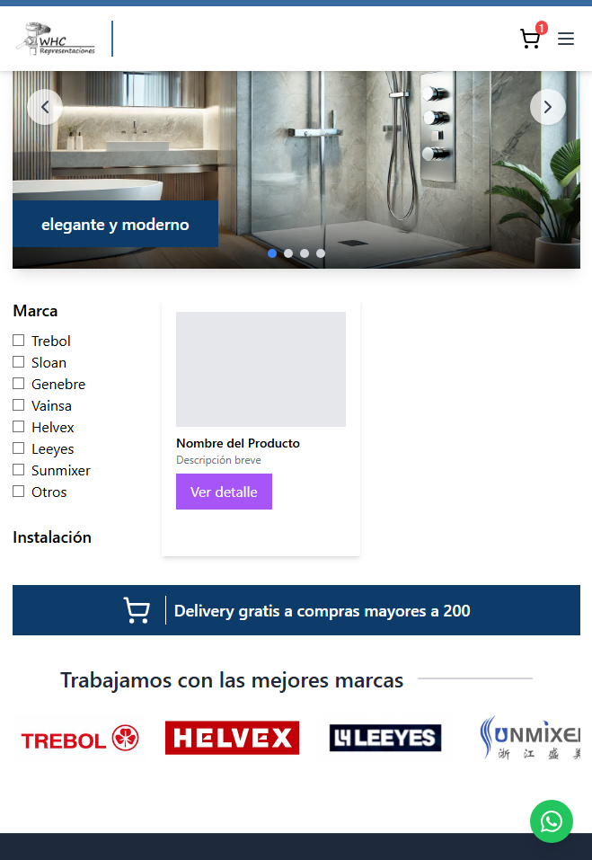

* ***Entorno público:***

Diseñado para los clientes. Permite explorar el catálogo de productos, realizar compras en línea, revisar el historial de pedidos, solicitar servicios de instalación y comunicarse con la empresa para resolver dudas o reclamos. Este entorno es accesible desde distintos dispositivos, incluyendo teléfonos móviles, tablets y computadoras, garantizando una experiencia de usuario fluida y adaptativa.

## *Perfiles de Usuario*

### **Personal**

| **Representante** | Personal |
| --- | --- |
| **Descripción** | Responsable del uso del módulo administrativo |
| **Tipo** | Usuario experto. |
| **Responsabilidades** | - Gestiona el inventario, actualizando en tiempo real los productos disponibles.  - Supervisa la correcta distribución y logística de los pedidos.  - Atiende reclamaciones del cliente registradas a través del libro de reclamaciones.  - Valida órdenes de compra y coordina su entrega. |
| **Criterio de Éxito** | Cumplimiento eficiente de las operaciones administrativas con mínima incidencia de errores. |
| **Grado de participación** | Alta participación: accede a todos los módulos administrativos y opera diariamente en el sistema. |
| **Comentarios** | Se requiere una interfaz administrativa fácil de entender para poder trabajar sin fallos . |

### **Jefe de Ventas**

| **Representante** | Ventas |
| --- | --- |
| **Descripción** | Máxima autoridad operativa y estratégica de la empresa. Supervisa el desempeño general del sistema, toma decisiones basadas en reportes y coordina la visión de crecimiento del negocio. |
| **Tipo** | Usuario administrador y estratégico. |
| **Responsabilidades** | - Toma decisiones sobre ajustes, inversiones y expansión del sistema (como migración a la nube o integración con ERP).  - Supervisa el cumplimiento de objetivos comerciales y administrativos.  - Define políticas de precios, promociones y estrategias de crecimiento.  - Tiene privilegios para aprobar o bloquear módulos, así como cancelar pedidos en estado crítico. |
| **Criterio de Éxito** | Cumplimiento de metas estratégicas y mejora continua de los procesos internos mediante el uso del sistema. |
| **Grado de participación** | Media-alta: accede a módulos de consulta, aprobación y análisis, pero no realiza tareas operativas cotidianas. |
| **Comentarios** | Requiere un entorno amigable y claro para la visualización de indicadores clave del negocio. |

### **Clientes**

| **Representante** | Consumidor / Comprador |
| --- | --- |
| **Descripción** | Usuario externo que interactúa con la interfaz pública del sistema con el objetivo de adquirir productos. Puede explorar el catálogo, agregar artículos a su carrito, registrar una cuenta, completar el proceso de pago y recibir confirmación de la venta. |
| **Tipo** | Actor primario (externo)  Interviene directamente en la ejecución del caso de uso, iniciando el flujo de eventos principal. |
| **Responsabilidades** | Registrarse o iniciar sesión en la plataforma, navegar por el catálogo de productos, agregar productos al carrito de compras, revisar y modificar el contenido del carrito, ingresar información de pago y de envío, confirmar la compra y realizar seguimiento del pedido una vez completada la venta. |
| **Criterio de Éxito** | -El cliente logra completar el proceso de compra sin errores.  -Recibe confirmación de la venta con los datos correctos del pedido.  -Su pedido es preparado y despachado correctamente.  -La experiencia de usuario es fluida, segura y satisfactoria. |
| **Grado de participación** | Alto  El consumidor es el actor principal en el caso de uso de venta. Su interacción es fundamental para desencadenar todo el flujo del proceso. |
| **Comentarios** | Ninguno. |

# *Descripción Global del Producto*

## *Perspectiva del producto*

El producto por desarrollar es un sistema eCOMMERCE para la empresa SLOAN Representaciones, diseñado para agilizar procesos de las áreas cubiertas por el sistema que son: ventas.

| **Beneficio del cliente** | **Características que lo apoyan** |
| --- | --- |
| Mayor agilidad en los pedidos dando la posibilidad de hacerlo vía servicios web. | Aplicación web desde la cual poder realizar los pedidos. |
| Gestión automatizada del stock del almacén. | Sistema de optimización de del stock en el almacén y previsión de pedidos |
| Posibilidad de cancelación de órdenes por parte del cliente dando la posibilidad de hacerlo vía servicios web. | Base de datos centralizada con la información de todo el personal. |
| Aplicación web desde la que poder cancelar pedidos. |
| Automatización de la cancelación de estas órdenes. | Sistema automatizado de anulación de órdenes. |
| Base de datos con acceso remoto desde la que poder controlar ofertas y políticas de ventas. |

## 

## *Suposiciones y dependencias*

El presente documento, el producto y el proceso en general se ven afectados por las reglas de la empresa, en lo posible estas reglas se representan como opciones del sistema.

## *Costo y precio*

En esta etapa, el precio que se establece es plausible y posiblemente variable, debido a que el plan real del proyecto está constantemente modificándose para tener un control real y supuesto de las actividades del proceso de desarrollo.

## *Departamento de Ventas*

El Departamento de Ventas es responsable de la confección de catálogos de productos, políticas de ventas y la creación de ofertas sobre los productos. Los empleados de este departamento tendrán acceso a un subsistema que está conectado a la base de datos de productos para gestionar y aplicar las ofertas correspondientes, controlar la disponibilidad de productos y realizar ajustes a las políticas comerciales en tiempo real.

El Departamento de Ventas cuenta con tres canales distintos para la comercialización de los productos:

* **Ventas a domicilio**: Mediante representantes de ventas que visitan a los clientes.
* **Ventas telefónicas**: A través de la operadora que gestionan pedidos solicitados por los clientes vía WhatsApp.
* **Ventas online:** Servicio web disponible para que los clientes realicen sus pedidos directamente desde la plataforma, con la categoría de cliente online.

# *Tecnologías Utilizadas*

## *Frontend*

El desarrollo de la interfaz pública del sistema se realiza utilizando tecnologías modernas que permiten construir aplicaciones web rápidas, responsivas y altamente mantenibles:

### **Vite:**

Herramienta de *build* que proporciona un entorno de desarrollo rápido y eficiente mediante carga de módulos ES y recarga en caliente. Su estructura moderna acelera el ciclo de desarrollo y mejora la experiencia del desarrollador.

### **Tailwind CSS v3**:

Framework CSS de clases utilitarias que permite el diseño de interfaces responsive y personalizables sin la necesidad de escribir reglas CSS personalizadas. Facilita la implementación coherente del diseño visual definido por el equipo de diseño.

### **React**:

Biblioteca de JavaScript orientada a la construcción de interfaces de usuario basadas en componentes. Su uso permite una gestión eficiente del estado de la aplicación y facilita la reutilización del código.

### **TypeScript**:

Superset de JavaScript que añade tipado estático, lo cual mejora la robustez del código, facilita la detección temprana de errores y permite una mayor escalabilidad del proyecto.

### **Bun**:

Entorno moderno para ejecutar y administrar aplicaciones JavaScript y TypeScript. Actúa como reemplazo de Node.js, ofreciendo mejoras notables en velocidad de ejecución, instalación de paquetes y compatibilidad con herramientas modernas.

## *Backend*

La lógica del sistema y el procesamiento de datos se implementan en un entorno robusto y escalable basado en tecnologías empresariales de alta disponibilidad:

### **Java 21:**

Versión estable y de soporte extendido del lenguaje de programación Java, ampliamente utilizado en entornos empresariales por su robustez, madurez y compatibilidad multiplataforma.

### **Spring Boot:**

Framework de desarrollo backend que simplifica la creación de aplicaciones Java mediante configuraciones automáticas, inyección de dependencias, y soporte integrado para el desarrollo de servicios web RESTful.

### **API REST:**

Arquitectura de interfaz utilizada para la comunicación entre el frontend y el backend. Proporciona una separación clara de responsabilidades, mejora la escalabilidad y permite la integración futura con otros sistemas.

## Base de datos (MySQL)

### **MySQL**

Sistema de gestión de bases de datos relacional de código abierto. Es ampliamente utilizado por su estabilidad, rendimiento y facilidad de integración con aplicaciones empresariales. MySQL permitirá gestionar entidades como productos, usuarios, pedidos, reclamos y reportes de ventas.

# *Proyección Futura / Escalabilidad*

## *Consideraciones para escalar a la nube*

El diseño del sistema contempla una **arquitectura modular orientada a servicios (SOA)**, lo cual facilita su implementación progresiva en entornos altamente escalables. Como parte de la estrategia de crecimiento tecnológico, se proyecta la migración a plataformas de infraestructura en la nube tales como **IBM Cloud**, **Claro Cloud**, **AWS**, **Azure** o **Google Cloud Platform**, con el objetivo de optimizar la **disponibilidad**, **resiliencia**, **elasticidad** y **balanceo de carga** del sistema. Esta transición permitirá desacoplar componentes críticos, como el backend desarrollado en **Spring Boot (Java 21)** y la base de datos **MySQL**, mediante contenedores (Docker) o servicios administrados como **IBM Cloud Databases**, **Claro DBaaS**, **Amazon RDS** o **Azure App Services**

## *Posibilidad de migración a un modelo SaaS*

Se contempla una evolución del sistema hacia un modelo **Software as a Service (SaaS)**, el cual permitiría ofrecer la solución como una plataforma **multiempresa** y **multiplataforma**, accesible por distintos clientes bajo demanda. Esta transición requerirá la implementación de un esquema de **multi-tenencia (multi-tenancy)**, con **aislamiento lógico de datos por cliente**, mecanismos de **autenticación robusta** (OAuth 2.0, JWT) y un panel de **administración centralizada de suscripciones y licencias**. Este modelo potenciará la capacidad de comercialización del sistema, facilitando su distribución como producto tecnológico a otras empresas del sector.

## *Integración futura con módulos ERP*

El sistema ha sido diseñado con capacidad para integrarse a soluciones ERP mediante APIs RESTful, lo cual permitirá su interoperabilidad con módulos empresariales como contabilidad, finanzas, compras, logística o recursos humanos. Se prevé la integración con plataformas como Odoo ERP, aprovechando su naturaleza modular y de código abierto. Para ello, se adoptarán estándares de interoperabilidad como JSON API, OpenAPI Specification o GraphQL, garantizando una comunicación estructurada y segura con otros sistemas corporativos. Esta integración permitirá una mejor trazabilidad de la información, optimización de los procesos internos y una visión global de las operaciones empresariales.

# *7. Estado del proyecto 📝*

* ~~Realizar Repositorio para el desarrollo (~~[~~https://github.com/DominidM/Frontend~~](https://github.com/DominidM/Frontend)~~)~~
* ~~Crear el README para ver actulizaciones y instalar dependencias para el correcto desarrollo~~
* ~~Realizar Figma y listo bueno del Owner~~
* ~~Modular (Frontend)~~
* Modular (backend y base de datos separados)
* Orientado a servicios (API REST)
* Preparado para contenerización (como Docker)
* Preparado para integración con otros sistemas (ERP como Odoo)
* Registrado con dominio propio (whsrepresentaciones.com)

# 

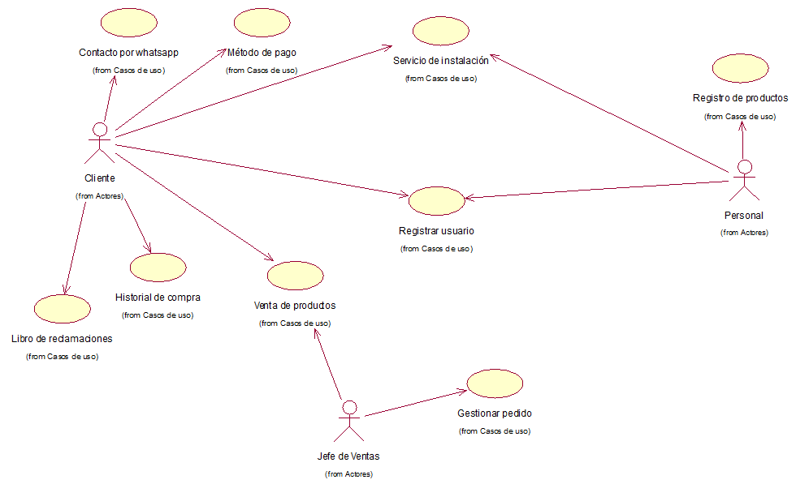

# 8. Paquete de casos de uso

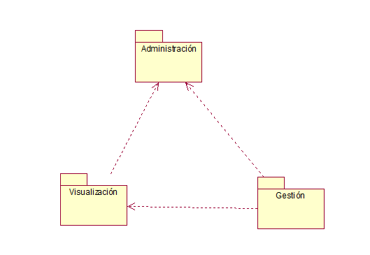

Fuente propia

Paquete de administración

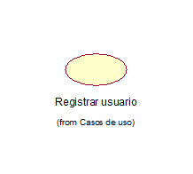

Fuente propia

Paquete de visualización

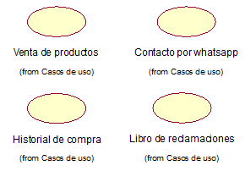

Fuente propia

Paquete de visualización

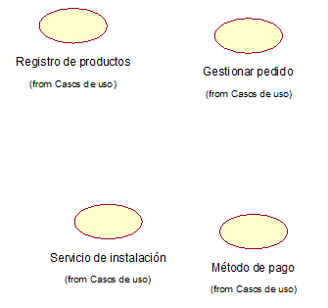

Fuente propia

# 

# 

# 9. Especificaciones de CU

| CU-001 | Venta de productos | | | | | | | |
| --- | --- | --- | --- | --- | --- | --- | --- | --- |
| Versión | 1.1 (14/04/2025) | | | | | | | |
| Dependencias | *RG-001 Verificar disponibilidad de stock  *RG-002 Preparar pedido y despachar productos | | | | | | | |
| Precondición | El usuario debe registrarse al sistema | | | | | | | |
| Descripción | Este caso de uso describe el proceso mediante el cual un cliente realiza una compra de productos a través de la plataforma. El proceso comienza cuando el cliente se registra en el sistema y termina cuando la compra se ha completado y el pedido se prepara para su despacho. | | | | | | | |
| Secuencia normal | Paso | Acción | | | | | | |
| 1 | El Cliente se registra en el sistema | | | | | | |
| 2 | El cliente inicia sesión en la plataforma. | | | | | | |
| 3 | El cliente navega por el catálogo de productos y selecciona los productos que desea comprar. | | | | | | |
| 4 | El cliente revisa su carrito de compras y ajusta la cantidad o elimina productos si es necesario y si es que quiere la instalación con un costo adicional. | | | | | | |
| 5 | El cliente procede a la pantalla de pago, donde ingresa el método de pago y la dirección de envío. | | | | | | |
| 6 | El sistema verifica la disponibilidad del stock para los productos seleccionados. | | | | | | |
| 7 | El sistema valida el pago y prepara el pedido. | | | | | | |
| 8 | El sistema confirma la compra, y el cliente recibe un recibo digital. El pedido se despacha para su envío. | | | | | | |
| Postcondición | El cliente ha completado la compra con éxito y ha recibido una confirmación de la transacción. | | | | | | | |
| Excepciones | Paso | Acción | | | | | | |
| 1 | Si el cliente no está registrado, debe registrarse antes de poder realizar la compra. El sistema muestra un mensaje de error indicando que debe registrarse. | | | | | | |
| 2 | Si el cliente intenta iniciar sesión con credenciales incorrectas, el sistema muestra un mensaje de error y solicita ingresar las credenciales correctas. | | | | | | |
| 3 | Si alguno de los productos seleccionados no está disponible en stock, el sistema notifica al cliente y le ofrece opciones, como elegir otro producto o modificar la cantidad. | | | | | | |
| 4 | Si el cliente intenta proceder con un carrito de compras vacío o con productos no seleccionados, el sistema muestra un mensaje de advertencia y solicita que añada productos. | | | | | | |
| Comentarios | Asegurarse de que las validaciones de stock sean rápidas y efectivas, ya que los clientes pueden intentar comprar productos que ya no están disponibles. La interfaz de usuario debe ser clara durante el proceso de pago, destacando los pasos y permitiendo al cliente revisar la información antes de finalizar la compra. Los mensajes de error deben ser claros y fáciles de entender, para evitar frustraciones del usuario durante el proceso de compra. | | | | | | | |

| CU-002 | Registro de productos | |
| --- | --- | --- |
| Versión | 1.1 (14/04/2025) | |
| Dependencias | *RG-001 Gestionar catálogo de productos  *RG-002 Validar información del producto  *RN-001 Código único del producto  *RN-002 Campos obligatorios: nombre, pk_categoria, precio, stock | |
| Precondición | El usuario debe estar registrado y tendrá permiso como administrador. | |
| Descripción | Este caso de uso permite registrar un nuevo producto en el sistema. El flujo termina cuando el producto es guardado exitosamente y aparece en el catálogo de productos disponibles. | |
| Secuencia normal | Paso | Acción |
| 1 | El usuario autorizado accede a la opción "Registrar producto" en el sistema. |
| 2 | El sistema solicita los datos del nuevo producto: nombre, categoría, descripción, precio, stock, código único. |
| 3 | El usuario llena el formulario con la información correspondiente. |
| 4 | El sistema valida que todos los campos requeridos hayan sido completados correctamente. |
| 5 | El sistema verifica que el código de producto no esté repetido. |
| 6 | El sistema guarda el nuevo producto en la base de datos. |
| 7 | El sistema notifica al usuario que el producto fue registrado correctamente. |
| Postcondición | El producto queda registrado en el sistema y disponible en el catálogo para futuras operaciones (venta, actualización, búsqueda.). | |
| Excepciones | Paso | Acción |
| 1 | Si hay campos vacíos o con datos inválidos, el sistema muestra un mensaje de error y solicita corrección. |
| 2 | Si el código de producto ya existe, el sistema impide el registro y solicita un nuevo código único. |
| 3 | Si ocurre un error al guardar el producto (fallo de base de datos, conexión, etc.), el sistema notifica el problema y se cancela el registro. |
| Comentarios | Este caso de uso es esencial para mantener actualizado el inventario de productos. Se recomienda implementar validaciones automáticas en el formulario y permitir carga masiva desde archivos para agilizar el proceso de registro de múltiples productos. | |

0

| CU-003 | Gestionar pedido | |
| --- | --- | --- |
| Versión | 1.1 (14/04/2025) | |
| Dependencias | *RG-001 Procesar pedidos de clientes *RN-005 Un pedido no puede confirmarse sin productos disponibles  *RG-002 Verificar disponibilidad de stock  *RG-003 Preparar pedido y despachar productos   *RN-006 Todo pedido debe tener una fecha estimada de entrega} | |
| Precondición | El cliente debe haber enviado previamente una solicitud válida de productos. | |
| Descripción | Este caso de uso describe cómo el sistema gestiona un pedido realizado por un cliente, incluyendo su validación, preparación, confirmación y envío. Finaliza cuando el pedido ha sido procesado y despachado. | |
| Secuencia normal | Paso | Acción |
| 1 | El jefe de ventas accede al módulo de gestión de pedidos. |
| 2 | El sistema muestra el listado de pedidos pendientes por procesar. |
| 3 | El jefe de ventas selecciona un pedido y revisa los datos del cliente y productos solicitados. |
| 4 | El sistema verifica la disponibilidad de los productos en el stock. |
| 5 | Si hay disponibilidad, el sistema permite confirmar el pedido. |
| 6 | El jefe de ventas confirma el pedido y se genera automáticamente la orden de despacho. |
| 7 | El sistema actualiza el stock descontado los productos del pedido. |
| 8 | El pedido es enviado al jefe de Despacho para su preparación y envío. |
| 9 | El sistema notifica al cliente sobre el estado del pedido y su fecha estimada de entrega |
| Postcondición | El pedido queda registrado como confirmado, el stock es actualizado y el cliente ha sido notificado del despacho. | |
| Excepciones | Paso | Acción |
| 1 | Si no hay stock suficiente para uno o más productos, el sistema alerta al usuario y bloquea la confirmación del pedido. |
| 2 | Si hay errores en los datos del cliente o productos, el sistema impide la confirmación del pedido. |
| 3 | Si hay problemas con la conexión o base de datos, el sistema guarda el pedido como "pendiente" y muestra un mensaje de error. |
| Comentarios | Este proceso asegura que los pedidos solo se confirmen si los productos están disponibles. Se sugiere automatizar notificaciones para el cliente y permitir seguimiento del estado del pedido en línea. Además, se puede integrar con facturación y logística para una trazabilidad completa. | |

| CU-004 | Método de pago | |
| --- | --- | --- |
| Versión | 1.1 (14/04/2025) | |
| Dependencias | *RG-001 Gestionar métodos de pago  *RG-002 Validar información del método de pago  *RN-001 Código único por método de pago  *RN-002 Campos obligatorios: nombre del método de pago, tipo. | |
| Precondición | El usuario debe estar registrado en el sistema y verificado. | |
| Descripción | Este caso de uso permite registrar un nuevo método de pago en el sistema. El flujo termina cuando el método de pago es guardado exitosamente y aparece en la lista de métodos de pago disponibles. | |
| Secuencia normal | Paso | Acción |
| 1 | El usuario autorizado accede a la opción "Agregar método de pago" en el sistema. |
| 2 | El sistema solicita los datos del nuevo método de pago: nombre, tipo (tarjeta de crédito, yape y efectivo) y cuenta código único. |
| 3 | El usuario llena el formulario con la información correspondiente. |
| 4 | El sistema valida que todos los campos requeridos hayan sido completados correctamente. |
| 5 | El sistema guarda el nuevo método de pago. |
| 6 | El sistema notifica al usuario que el método de pago fue registrado correctamente. |
| Postcondición | El producto queda registrado en el sistema y disponible en el catálogo para futuras operaciones (venta, actualización, búsqueda.). | |
| Excepciones | Paso | Acción |
| 1 | Si hay campos vacíos o con datos inválidos, el sistema muestra un mensaje de error y solicita corrección |
| 2 | Si ocurre un error al guardar el método de pago (fallo de base de datos, conexión, etc.), el sistema notifica el problema y se cancela el registro. |
| Comentarios | Este caso de uso es esencial para gestionar los métodos de pago en el sistema, asegurando que cada transacción esté correctamente registrada | |

| CU-005 | Historial de compra | |
| --- | --- | --- |
| Versión | 1.1 (14/04/2025) | |
| Dependencias | *RG-010 Gestionar catálogo de productos  *RG-012 Consultar historial de productos  *RN-001 Acceso a historial por usuario autorizado | |
| Precondición | El usuario debe estar registrado en el sistema y tener una cuenta activada y verificada. | |
| Descripción | El objetivo principal es brindar una visualización organizada y detallada de las transacciones completadas por el cliente, facilitando así el seguimiento de sus pedidos, y la verificación de productos adquiridos. | |
| Secuencia normal | Paso | Acción |
| 1 | El usuario inicia sesión en la tienda online. |
| 2 | El usuario accede a su perfil desde el frontón. |
| 3 | El sistema muestra opciones del perfil, incluyendo “Historial de compras”. |
| 4 | El usuario selecciona la opción “Historial de compras”. |
| 5 | El sistema consulta en la base de datos los registros de ventas asociadas al usuario. |
| 6 | El sistema muestra una lista de compras con detalles como fecha, productos, total y estado. |
| 7 | El usuario puede seleccionar una compra para ver la factura detallada y opciones de descarga. |
| Postcondición | El usuario visualiza su historial de compras completo con opción de exportar factura. | |
| Excepciones | Paso | Acionero de conexión con el servidor o la base de datos: se muestra un mensaje de error técnico y se solicita intentar más tarde. |
| 1 | Error de conexión con el servidor o la base de datos: se muestra un mensaje de error técnico y se solicita intentar más tarde. |
| 2 | No existen compras registradas para el usuario: se muestra un mensaje indicando que no hay historial disponible. |
| Comentarios | Esta funcionalidad debe protegerse mediante autenticación. | |

| CU-006 | Registrar usuario | |
| --- | --- | --- |
| Versión | 1.1 (14/04/2025) | |
| Dependencias | *RG-001 Gestionar usuario del sistema *RG-002 Validar campos obligatorios  *RG-003 Enviar confirmación de registro *RN-001 El correo del usuario debe ser único en el sistema | |
| Precondición | El sistema debe estar operativo y accesible. | |
| Descripción | Este caso de uso permite registrar un nuevo usuario en el sistema, ya sea por parte de un cliente o de un empleado. Finaliza cuando el nuevo usuario ha sido creado y registrado correctamente. | |
| Secuencia normal | Paso | Acción |
| 1 | El Usuario accede a la opción "Registrar usuario" |
| 2 | El sistema muestra un formulario de registro solicitando datos como: nombre, apellido, correo electrónico, contraseña. |
| 3 | El usuario completa todos los campos requeridos. |
| 4 | El sistema valida que los campos estén completos y correctamente formateados. |
| 5 | El sistema guarda los datos del nuevo usuario en la base de datos. |
| 6 | El sistema notifica al usuario que el registro fue exitoso. |
| Postcondición | El nuevo usuario queda registrado y puede acceder al sistema. | |
| Excepciones | Paso | Acción |
| 1 | Si algún campo está incompleto o mal ingresado, el sistema muestra un mensaje de error y bloquea el registro. |
| 2 | Si ocurre un fallo al guardar en la base de datos, el sistema cancela el registro y muestra un mensaje de error. |
| Comentarios | Este caso de uso es fundamental para el acceso controlado al sistema. Se recomienda aplicar buenas prácticas como validación en tiempo real, requisitos de contraseña segura y verificación por correo para mayor seguridad. Además, puede extenderse para registrar usuarios con diferentes roles (cliente, empleado, administrador). | |

| CU-007 | Servicio de instalación | |
| --- | --- | --- |
| Versión | 1.0 (16/04/2025) | |
| Dependencias | RG-001 Gestión de usuarios administrativos RN-001 Validación de datos obligatorios RN-002 Verificación de rol y permisos de acceso | |
| Precondición | El usuario debe haber iniciado sesión como administrador o personal autorizado con permisos para gestionar cuentas del personal. | |
| Descripción | El proceso incluye la instalación de productos de gasfitería, como grifos, tuberías, válvulas y otros accesorios. El registro se realiza desde el panel administrativo, donde el sistema valida los datos ingresados y verifica que no existan registros duplicados. Una vez confirmado el ingreso, se almacena la información en la base de datos PostgreSQL y se notifica al administrador del éxito del proceso. | |
| Secuencia normal | Paso | Acción |
| 1 | El administrador inicia sesión en el panel administrativo del sistema. |
| 2 | Navega a la sección “Gestión de instalaciones” o “Servicios técnicos” |
| 3 | Selecciona la opción “Registrar nueva instalación” |
| 4 | Completa el formulario con los datos requeridos: tipo de instalación, área, equipo, configuración necesaria |
| 5 | El sistema valida los campos obligatorios y verifica que no haya errores. |
| 6 | El administrador confirma el registro. |
| 7 | El sistema guarda la información en la base de datos y notifica el éxito del registro. |
| Postcondición | La nueva instalación queda registrada en el sistema con sus respectivos detalles, y puede ser gestionada según las necesidades del área. | |
| Excepciones | Paso | Acción |
| 1 | El sistema detecta campos vacíos o datos inválidos: se solicita corrección antes de continuar |
| 2 | Fallo en la conexión con la base de datos: se muestra mensaje de error técnico y se sugiere intentar nuevamente. |
|  |
| Comentarios | Los roles deben estar predefinidos en el sistema para facilitar la asignación automática de permisos. | |  |

| CU-008 | Libro de reclamaciones | |
| --- | --- | --- |
| Versión | Versión 1.0 (21/04/2025) | |
| Dependencias | *RG-001 Gestión de Usuarios  *RG-002 Registro de Productos/Servicios (Opcional) | |
| Precondición | El cliente debe haber adquirido un bien o servicio de la empresa y tener un motivo válido para registrar una reclamación. | |
| Descripción | El sistema debe permitir al cliente registrar una reclamación formal sobre un producto o servicio recibido. Este caso de uso termina cuando la reclamación es registrada exitosamente y se genera un número de seguimiento para el cliente. | |
| Secuencia normal | Paso | Acción |
| 1 | El Cliente accede a la sección del Libro de Reclamaciones (digital). |
| 2 | El Cliente completa el formulario de reclamación con sus datos personales. |
| 3 | El Cliente describe detalladamente el motivo de su reclamación |
| 4 | El Cliente adjunta pruebas o documentos de respaldo. |
| 5 | El Cliente revisa la información ingresada. |
| 6 | El Cliente confirma y envía la reclamación. |
| Postcondición | La reclamación del Cliente ha sido registrada en el sistema con un número de seguimiento. | |
| Excepciones | Paso | Acción |
| 1 | Si el Cliente no completa los campos obligatorios, el sistema muestra un mensaje de error solicitando la información faltante. |
| 2 | Si el formato de los archivos adjuntos no es válido, el sistema muestra un mensaje de error |
| 3 | Si el Cliente intenta registrar una reclamación sin haber adquirido previamente un bien o servicio (según los criterios definidos), el sistema podría rechazar la reclamación con un mensaje informativo. |
| Comentarios | Este flujo permite a los clientes expresar formalmente sus insatisfacciones. Es crucial contar con un proceso claro para la gestión y seguimiento de estas reclamaciones por parte de la empresa. La implementación de un sistema digital puede facilitar el registro, seguimiento y análisis de las reclamaciones para mejorar la calidad de los productos y servicios. | |

| CU-009 | Contacto por WhatsApp | |
| --- | --- | --- |
| Versión | Versión 1.0 (21/04/2025) | |
| Dependencias | RG-001 Integración con servicio de WhatsApp.  RG-002 Gestión de mensajes automáticos del chatbot. | |
| Precondición | El cliente debe tener acceso a un navegador compatible o tener instalada la aplicación de WhatsApp en su dispositivo móvil o computadora. | |
| Descripción | Este caso describe cómo el cliente, sin necesidad de registrarse, hace clic en el botón de contacto, lo que redirige automáticamente a un chat de WhatsApp preconfigurado con un chatbot de la empresa para resolver dudas, consultas o recibir asistencia. | |
| Secuencia normal | Paso | Acción |
| 1 | El cliente navega por la tienda online. |
| 2 | El cliente hace clic en el botón “Contáctanos por WhatsApps” |
| 3 | El sistema redirige automáticamente al enlace de WhatsApp configurado |
| 4 | Se inicia un chat con el chatbot predefinido. |
| 5 | El chatbot da la bienvenida al cliente y ofrece opciones de asistencia (por ejemplo: Consultas sobre productos, Estado de mi pedido). |
| Postcondición | Se establece comunicación directa entre el cliente y el chatbot de atención al cliente mediante WhatsApp. | |
| Excepciones | Paso | Acción |
| 1 | Si el cliente no tiene WhatsApp instalado ni acceso a WhatsApp Web, el sistema mostrará un mensaje indicando que debe tener WhatsApp para usar esta opción. |
| Comentarios | El chatbot debe ofrecer respuestas automáticas claras y la opción de escalar la conversación a un agente humano si es necesario. | |